# Orange DNS - Firewall

* Orange dns basitçe dns paketlerine bakarak engelleme yönlendirme yapabilen basit bir firewall yazılımıdır.
* Gelen paketlere bakarak client için ip bazlı engelleme, siteler için url bazlı engelleme yönlendirme yapabilmektedir.
* Görsellerin büyük halleri sağ altlarında linklerde bulunmaktadır.

**1-Giriş:**

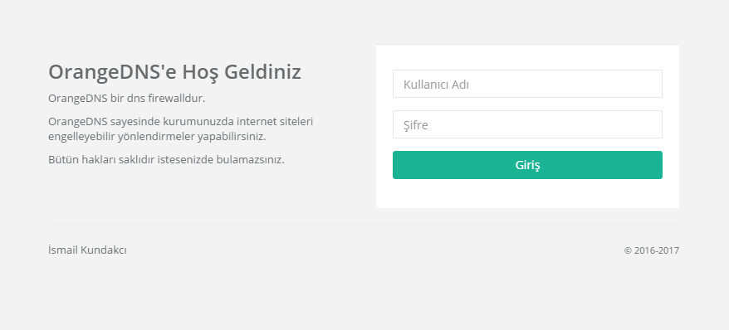

(<http://prntscr.com/dnzqt4>)

Basitçe bu bölümden giriş yapılabilmektedir.

**2-Anasayfa:**

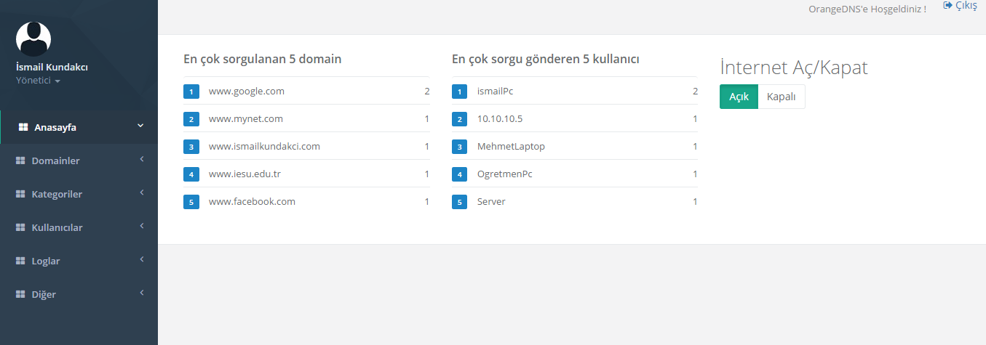

(<http://prntscr.com/dnzrh8>)

Bu sayfadan genel olarak istatiksel bilgileri görebiliriz, sisteme bağlı bütün clientların interneti açıp kapatabiliriz.

**3-Domain İşlemleri:**

**3.1-Domain Ekleme:**

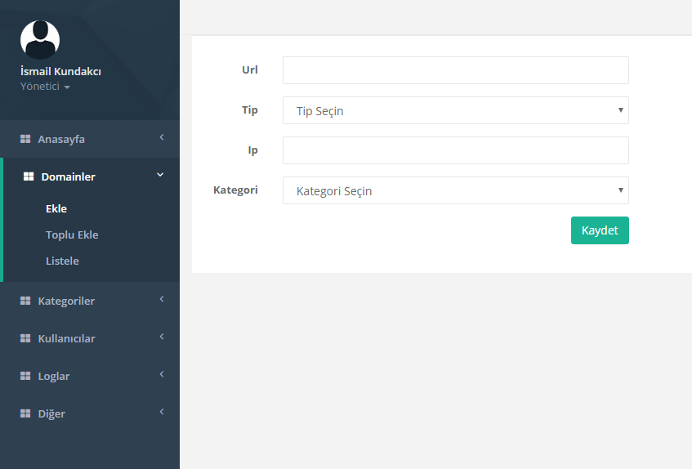

(<http://prnt.sc/dnzsfr>)

Bu sayfadan domain tanımlaması yapabilirsiniz. Tip kısmından blocked seçerek domaine erişimi engelleyebilir veya forward seçerek girdiğiniz bir ipye yönlenmesini sağlayabilirsiniz.

**3.2-Toplu Domain Tanımlama:**

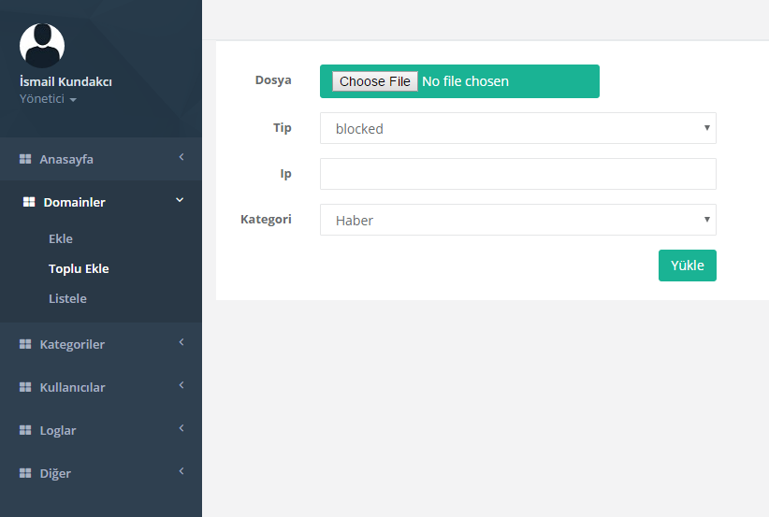

(<http://prnt.sc/dnztl0>)

Bu sayfadan toplu domain eklemesi yapabilirsiniz bir text dosyadan satır satır okuma yapabilmektedir.

Örnek dosya içeriği:

habersiteleri.txt

hurriyet.com

milliyet.com

haberturk.com

.

.

.

**3.3-Domain Listeleme:**

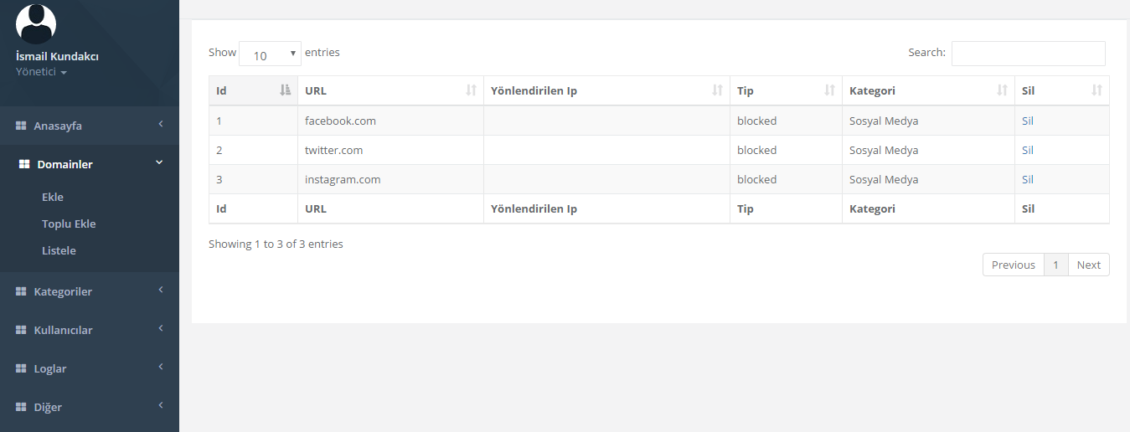

(<http://prnt.sc/dnzv1f>)

Bu sayfadan sistemde kayıtlı domainleri listeleyebilirsiniz. Var olan bir domaini silebilir veya sağ üst taraftan domainler içinde arama yapabilir veya tıkladığınız kolonun sıralanmasını sağlayabilirsiniz.

**4-Kategori İşlemleri:**

**4.1-Kategori Ekleme:**

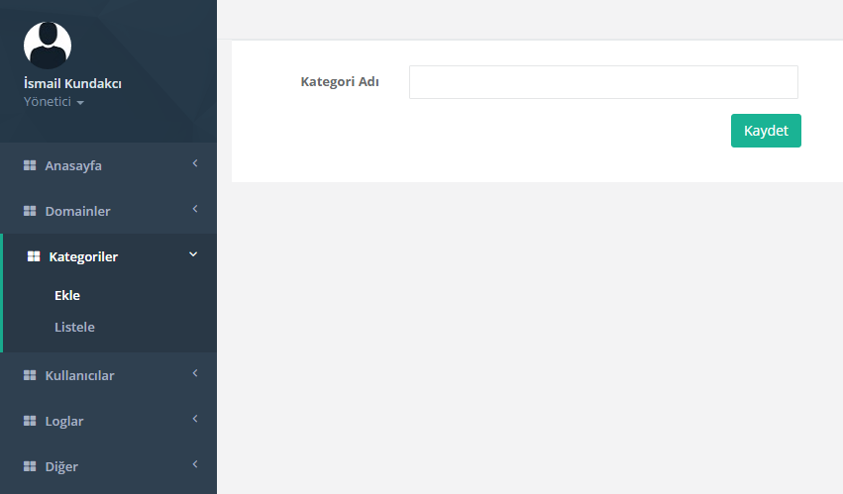

(<http://prnt.sc/dnzwr7>)

Bu sayfadan basitçe yeni kategori eklemesi yapabilirsiniz.

**4.2-Kategori Listeleme:**

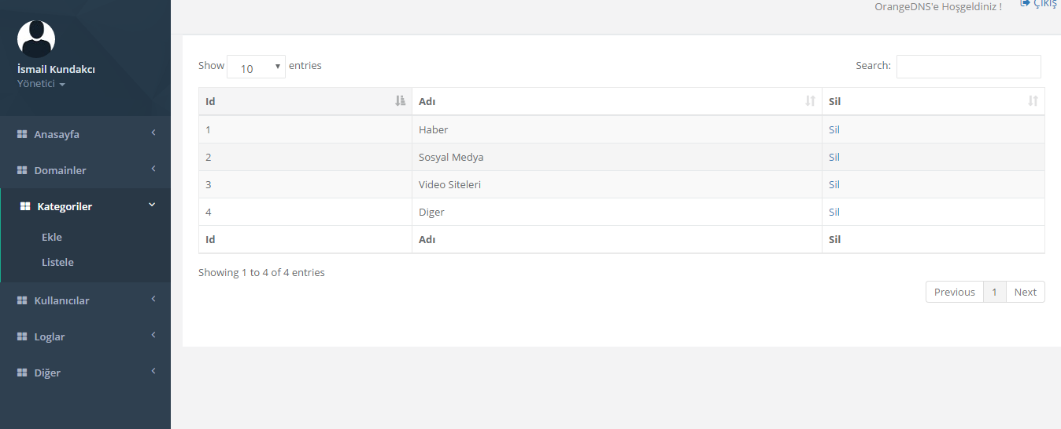

(<http://prnt.sc/dnzyg9>)

Bu sayfadan sistemdeki kategorileri listeleyebilirsiniz 4 adet kategori ön yüklü gelmektedir. Var olan kategorileri silebilir veya kategorileri sıralayabilirsiniz.

**5.Kullanıcı İşlemleri:**

**5.1-Kullanıcı Ekleme:**

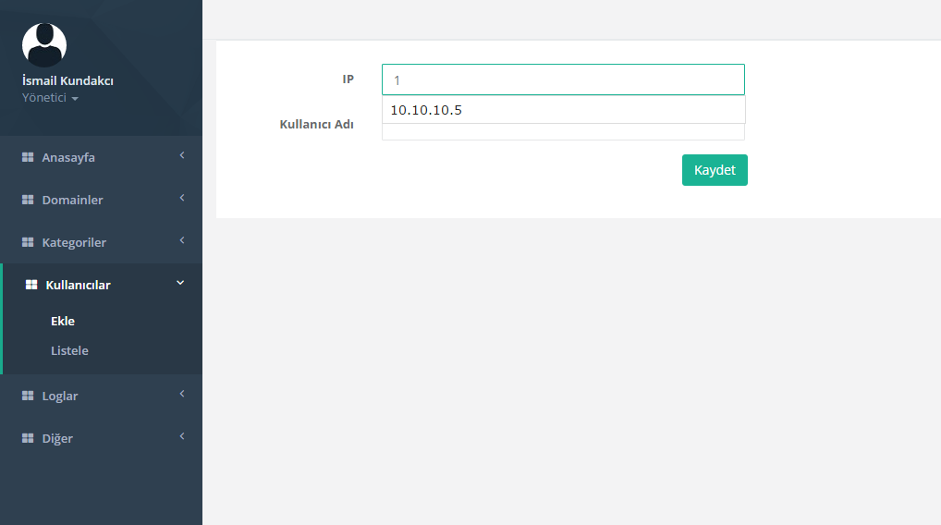

(<http://prnt.sc/dnzzjs>)

Bu sayfadan yeni kullanıcı ekleyebilirsiniz. Dnsinize bağlı daha önceden tanımlanmamış kullanıcıların ipsi otomatik olarak gelmektedir.

**5.2-Kullanıcı Listeleme:**

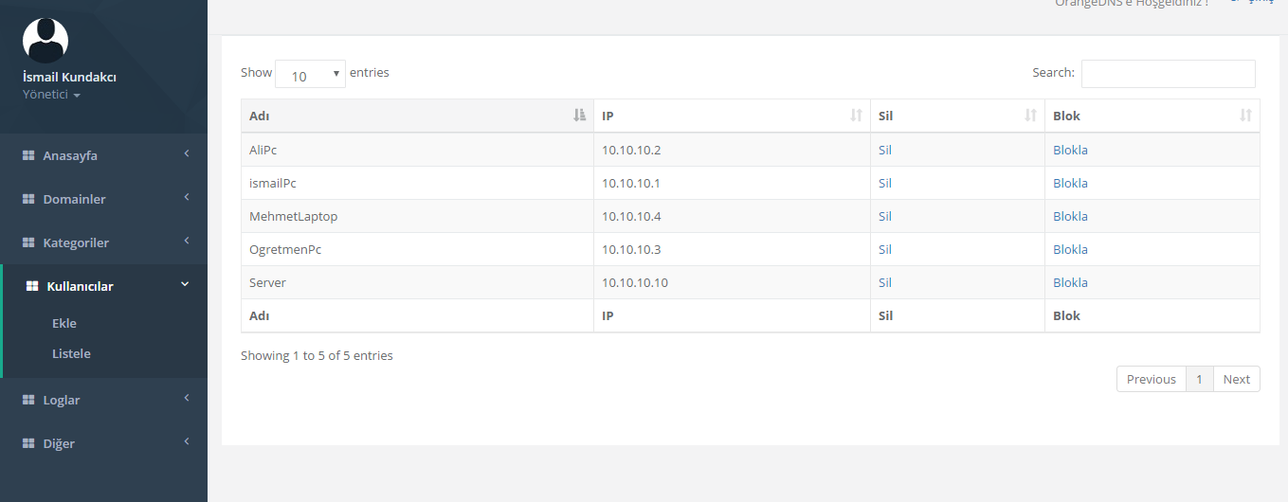

(<http://prnt.sc/do00j3>)

Bu sayfadan kullanıcıları listeleyebilirsiniz. Bir kullanıcının internet erişimini bloklayabilirsiniz veya bir kullanıcıyı silebilirsiniz.

**6.Erişim Logları:**

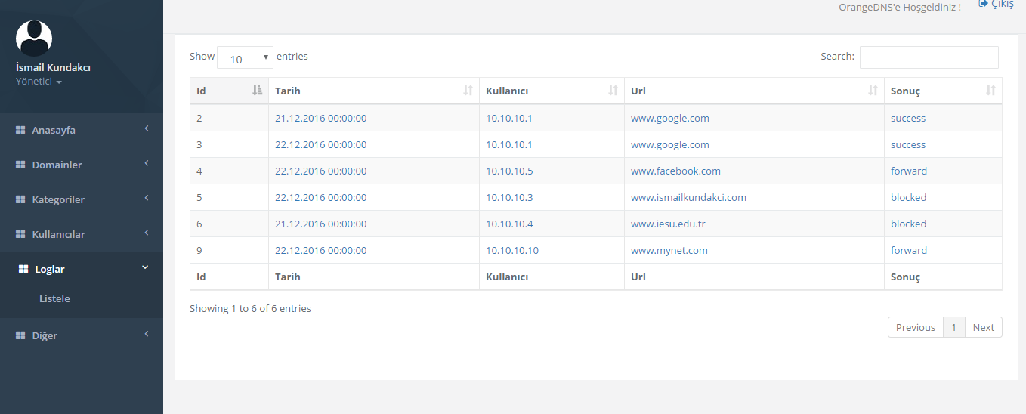

(<http://prnt.sc/do02ij>)

Bu sayfada sistemdeki erişim loglarını listeleyebilirsiniz herhangi bir loga tıklayarak filtreleme yapabilirsiniz örneğin google.com a tıklarsanız sadece google.com a yapılan istekler filtrelenir aynı şekilde 22.12.2016 ya tıklarsanız o tarihteki loglar listelenir.

**7.Sistem Ayarları:**

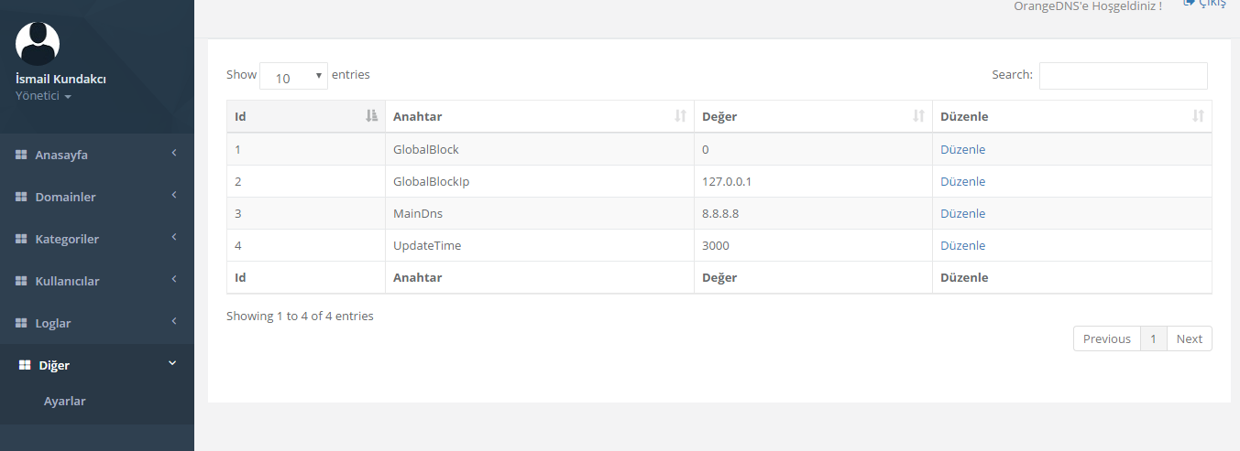

(<http://prnt.sc/do03so>)

Bu sayfadan sistemleri ayarları görüntüleyebilir veya değiştirebilirsiniz.

**8.Dns Server:**

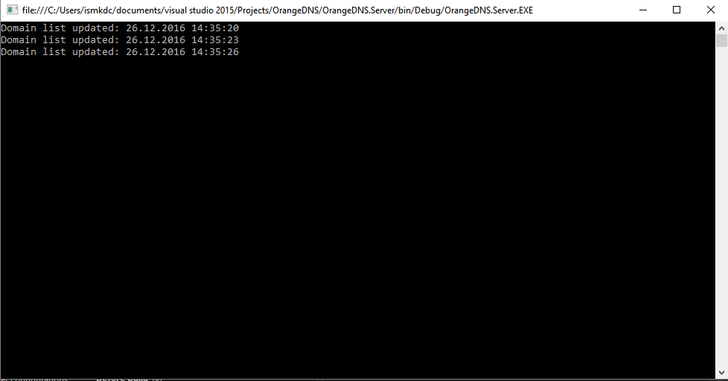

(<http://prnt.sc/do048b>)

Bu panelden dns serverle ilgili iki basit işlem yapılabilmektedir. Update komutu ile databaseden güncel kuralları çekmesi sağlanabilir veya exit komutu ile sistemden çıkılabilir.

**Projeyi ve raporu hazırlayan: İsmail Kundakcı**

[**ism.kundakci@hotmail.com**](mailto:ism.kundakci@hotmail.com)